七年级足球

教案
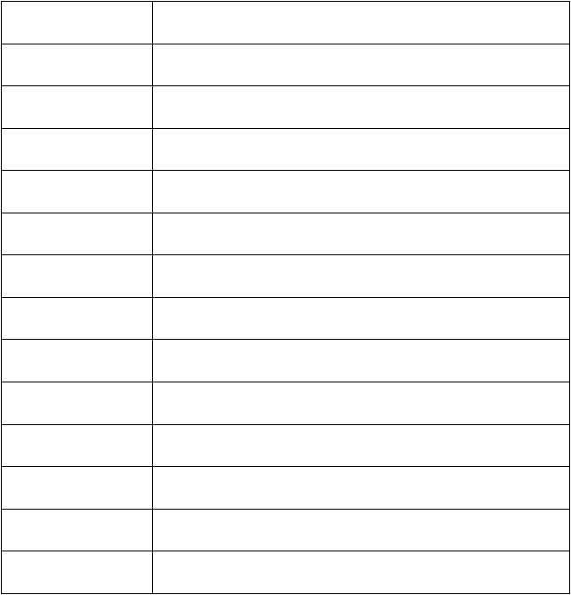2014-2015 学年度下学期足球模块教学计划
课次
主
教
材
1
熟悉球性
2
颠球、脚内侧踢球
3
脚内侧踢球、接球，正脚背踢球
4
脚内侧踢、接球（2）
5
脚内侧接地滚球
6
脚内侧接反弹球
7
脚背外侧运球
8
9
10
11
正脚背踢球（1）
正脚背踢球（2）
正脚背踢球（3） 正脚背运球（1）
12
正脚背运球、小比赛
13
自由运球、脚底拖球

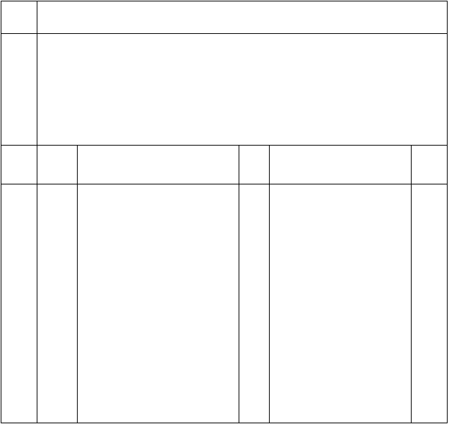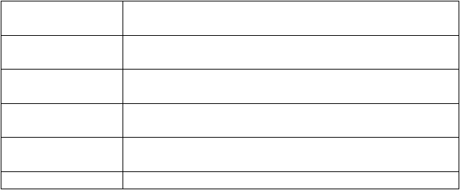
教
材
熟悉球性；
教
学目标
1、 学生能了解足球运动的起源和足球比赛的有关规则；
2、 理解熟悉球性练习的目的和意义； 95%的学生能在足球的玩耍活动中，运用两种以上熟悉球性的方法进行练习；
3、 70%的学生能完成远撑前滚翻、鱼跃前滚翻的动作；
4、 学生愉快地参与各种练习，勇于展示自我，萌发创造思维行为，乐于相互合作， 在群体合作中增进友谊交往，学会尊重同学，热爱集体；
5、 足球：5~6 次；技巧：6~8 次。
14
运球射门、身体素质练习
15
正面抢截球
16
掷界外球技术
17
正面头顶球
18
假动作运球、过人
第 1 次课

教学 | 教学 | 教 | 师 | 活 | 动 | 时 | 学 | 生 | 活 | 动 | 练习
过程 内容 |  |  |  |  |  | 间 |  |  |  |  | 次数
一、常 |  | 一、1、教师提前到场，准备好 |  |  |  |  | 一、1、学生将器材拿至场 |  |  |  | 1
规  二、队 |  | 场地器材。  2、接受体育委员报告，向学生 |  |  |  |  | 地。  2、体育委员整队，检查汇 |  |  |  | ∫  2
列 练 |  | 问好。 |  |  |  |  | 报人数。队行：二列横队 |  |  |  | 次
开始准备部分 | 习  三、准备 活动 | 3、宣布本课内容、教学目标及要求，安排见习生。  二、队列队行：教师口令指挥， 原地三面转法，齐步走、左右转弯；蛇行走、交叉走。  三、1、游戏：教师提示游戏内容及规则。  2、教师参与并组织活动。 |  |  |  | 5  分 | ×××××○○○○○  ×××××○○○○○  ★ △  3、师生问好，认真听讲明确要求。  二、学生四列横队或行进间按教师口令练习。  三、1、听清要求自由开展
“圆内自由运球”游戏。
2、要求：不碰人、不受阻、
 |  |  |  |  |  |  | 不丢球、不出界。

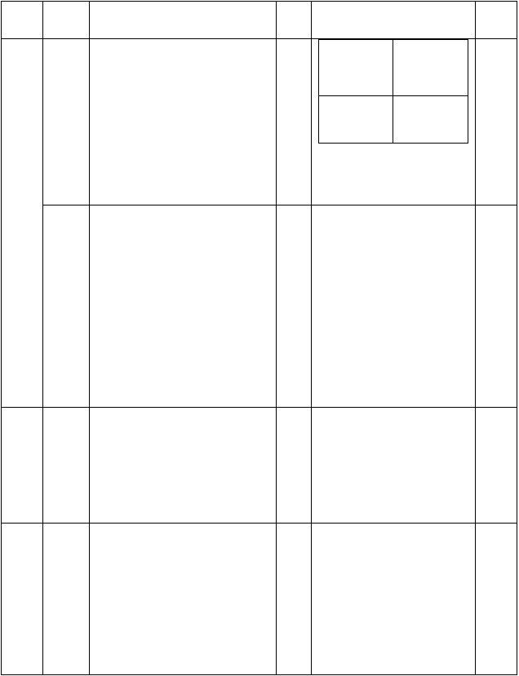
教学
过程
教学
内容
教 师 活 动
时
间
学 生 活 动
练习
次数
4、组织学生开展脚内侧盘球练习，教师巡回指导。
动作要点：轻盘球，快换脚，体
A 组
B 组
会球感，控制节奏。
5、原地左右盘球、左右盘球前进、左右盘球后退练习。
15
分
C 组
D 组
6
次
6
∫
8
次

 |  |  | 要求：积极认真、秩序良好、
 |  |  | 动作熟练、气氛活跃。
基
本 | 二、技 | 二、1、教师讲解鱼跃前滚翻的 | 二、1、学生四列横队分别
部 | 巧 | 动作要领：半蹲、两臂后引，接 | 站于垫床两侧，认真听讲，
分 |  | 着前摆、重心前移、两脚用力蹬 | 仔细观察教师动作。
 |  | 地向前上方跃起，空中保持含胸 | 2、分四组进行鱼跃前滚翻
 |  | 吸腹，屈臂、低头、圆背滚翻起。2、组织学生开展辅助性练习， 做好保护与帮助。 | 10  分 | 的一些辅助性练习：①兔跳1~2 次前滚翻；②越过横跪撑同伴的前滚翻；③在同学
 |  | 3、请优秀学生示范，表扬先进， |  | 或教师的保护与帮助下做
 |  | 鼓励后进。 |  | 鱼跃前滚翻。
 |  |  |  | 3、虚心接受教师的指导，
 |  |  |  | 学习同伴的先进经验。
 | 一、整 | 一、教师领做放松操，示范位置 |  | 一、学生跟随教师一起做
结 | 理 运 | 好，动作优美舒展。 |  | 好充分放松。
束 | 动 | 二、总结讲评本课学习情况。 | 5 | 二、分小组总结，组长汇报
部分 | 二、小  结 | 三、收拾器材，师生再见。 | 分 | 情况。  三、男生第 2 组收拾器材，
 |  |  |  | 师生再见。

 | 一、足 | 一、1、教师讲解足球的起源及 |  | 一、1、学生认真听讲，了
 | 球 | 比赛规则。 |  | 解足球的起源及一般比赛
基本 |  | 2、熟悉球性：通过身体与球的  接触，逐步体会、掌握球的特性 | 10 | 规则。  2、自由组合小组进行熟悉 | 5
部分 |  | 和运动规律。  3、指导学生在稳定的心态下寻 | ∫ | 球性练习（规定场地范围  内）。 | ∫
 |  | 找肌肉感觉，不断提高控球能 |  | 练习队行如下：
 |  | 力。
课后小结： |  | 第 2 | 次课
教
材
颠球；脚内侧踢球。


1、60%的学生能用身体的各部位颠球，学会并掌握脚内侧踢球的动作； 教 2、学练中，学生认真听、仔细看、动脑想、刻苦练，积极与教师配合完学 成所学动作；
目
标

教 |  |  |  |  |  |  |  |  |  |  |  | 练
学 | 教学 | 教 | 师 | 活 | 动 |  | 时 | 学 | 生 | 活 | 动 | 习
过 | 内容 |  |  |  |  |  | 间 |  |  |  |  | 次
程 |  |  |  |  |  |  |  |  |  |  |  | 数
 | 一、 | 一、1、教师提前到场，准 |  |  |  |  |  | 一、1、学生将器材拿至 |  |  |  | 1
 | 常规 | 备好场地器材。 |  |  |  |  |  | 场地。 |  |  |  | ∫
 | 二 、 | 2、接受体育委员报告，向 |  |  |  |  |  | 2、体育委员整队，检查 |  |  |  | 2
 | 队 列 | 学生问好。 |  |  |  |  |  | 汇报人数。队行：二列 |  |  |  | 次
 | 练习 | 3、宣布本课内容、教学目 |  |  |  |  |  | 横队
 | 三 、 | 标及要求，安排见习生。 |  |  |  |  |  | ×××××○○○○○
开 | 准 备 | 二、队列队行：教师口令指 |  |  |  |  |  | ×××××○○○○○
始 | 活动 | 挥，原地三面转法；行进间 |  |  |  |  |  | ★ △
准 |  | 齐步走、左右转弯。 |  |  |  |  | 5 | 3、师生问好，认真听讲
备 |  | 三、1、游戏：教师提示游 |  |  |  |  | 分 | 明确要求。
部 |  | 戏内容及规则。 |  |  |  |  |  | 二、学生四列横队或行
分 |  | 2、教师参与并组织活动。 |  |  |  |  |  | 进间按教师口令练习。
 |  | 3、武术拳法、步法练习。 |  |  |  |  |  | 三、1、听清要求自由开
 |  |  |  |  |  |  |  | 展“圆内自由运球”游
 |  |  |  |  |  |  |  | 戏。
 |  |  |  |  |  |  |  | 2、要求：不碰人、不受
 |  |  |  |  |  |  |  | 阻、不丢球、不出界。
 |  |  |  |  |  |  |  | 3、认真做好基本功。
 | 一、 | 一、1、教师讲解腿功的重 |  |  |  |  |  | 一、1、按教师要求认真
 | 武术 | 要性及各种压腿方法：正压 |  |  |  |  |  | 进行各种腿功练习：队
基本部分 |  | 腿、侧压腿、后压腿、仆步压腿、正搬腿、横竖劈叉。2、弹腿练习的基本要领：  ①组掌坚、出掌竖，握拳紧、  出拳转；②肩要沉、臂要直， |  |  |  |  | 10  分 | 行四列横队。  2、学生成体操队行进行第一路弹腿——冲扫练习：  ①马步左屈肘②弓步右 |  |  |  | 5  ∫
 |  | 刚 |  |  |  |  |  | 横拳③右砸拳④右弹腿
 |  |  |  |  |  |  |  | ⑤右
教 |  |  |  |  |  |  |  |  |  |  |  | 练
学  过 | 教学  内容 | 教 |  | 师 | 活 | 动 | 时  间 | 学 | 生 | 活 | 动 | 习  次
程 |  |  |  |  |  |  |  |  |  |  |  | 数

结 一、游
束 戏
部 二、常
分 规
——站位准确、摆腿动作正确、击球部位正确。
4、组织学生进行各种练习：
①脚内侧踢定位球；②对墙踢球；③两人一组对踢球；
④两人一组跑动对踢球。
一、教师讲明游戏名称、方法、
规则，组织学生游戏，领做放松 5
操。
分
二、小结本次课学习情况，吩咐
收拾器材，师生再见，宣布下课。
2、按教师要求和游戏规则，认真组织开展比赛。3、仔细观察教师动作， 记住动作要领的三准。按要求进行各种练习。

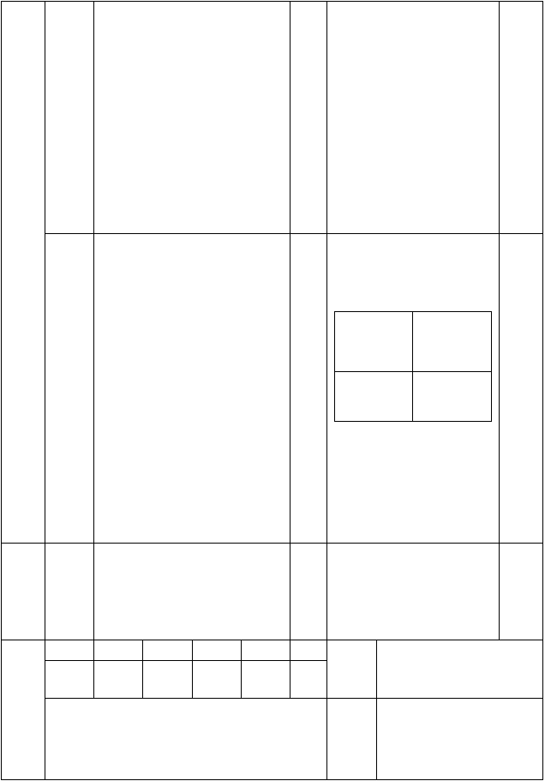
一、听清游戏名称及规则， 在音乐伴奏下进行游戏，围成圆圈作放松操。
 |  | 劲有力直达于手。③出拳出 | 弓步冲拳⑥马步右屈肘
 |  | 掌时，后箭步挺劲，手发力 | ⑦弓步左横拳⑧左砸拳
 |  | 强劲。④踢腿时，身法正直， | ⑨ 左弹腿⑩ 左弓步冲
 |  | 不前俯后仰或左右歪斜，做 | 拳。
 |  | 到腰催胯、胯催足则力大。 | 要求：动作到位、精神
 |  | ⑤操练时，思想必须高度集 | 振作。 |  |  |  |  |  |  | 6
 |  | 中，要有假设之敌，拳脚所 | 3、学生跟随教师进行模 |  |  |  |  |  |  | 次
 |  | 向目光随之。 | 仿练习，记住典型动作。
 |  | 3、组织学生进行单个动作 | 4、学生单个练习，把动
 |  | 的学习，教师领做。 | 作组合起来，由同伴呼
 |  | 4、完整动作的组合练习， | 喊动作名称相互进行练
 |  | 让做的好的同学表演练。 | 习。
基 | 二 、 | 二、1、组织学生进行身体 | 二、1、学生自由选择场
本 | 足球 | 各部位的颠球练习：脚背、 | 地进行颠球练习，动作
部 |  | 大腿、肩部、胸部、脚内侧、 | 熟练。
分 |  | 脚外侧颠球，头顶球。 | 练习队行如下：
 |  | 2、开展小组颠球比赛，教
师讲清规则：不允许用手接球，累计最多的次数为胜 |  |  | 10 | ♂ | ♂ | ♂ | ♂ | ♂ | ♂ | 6
者。 |  |  | ∫ |  |  |  |  |  |  | ∫
3、教师讲解并示范脚内侧 |  |  | 15 | ♂ | ♂ | ♂ | ♂ | ♂ | ♂ | 8
踢球的动作要领：“三准” |  |  | 分 |  |  |  |  |  |  | 次

二、女第 2 组收器材。

班级 1 2 3 4
实
施 日期
预计 练习 平均
负荷 密度 50%心率 145 次/
分

情 1、90%以上的学生能按教师要求积极完 场况 成和认真开展比赛； 地记 2、学生能克服武术练习时的吃苦困难， 器载 坚持完成任务。 材
足球场 1 面； 足球 60 只； 录音机 1 台。

课后小结

第 3 次课

教
材
脚内侧踢球、接球，正脚背踢球。


1、在全面发展学生投掷能力的基础上，学习原地推实心球；
2、65%的学生了解推实心球的技术要求，学会掌握持球的基本方法、超 教 越器械的准备姿势和最后用力的动作顺序，初步掌握正确的推球动学 作；
目 3、90%的学生能正确掌握脚内侧踢、接球及正脚背踢球的动作；
标 4、培养学生刻苦耐劳、团结协作的精神；
5、原地推实心球：6~8 次；踢球：8~10 次。
教 练

学 教学
教 师 活 动
时 学 生 活 动 习

过 内容 间 次
程 数

开
一、 | 一、1、教师提前到场，准 | 一、1、学生将器材拿至 | 1
常规 | 备好场地器材。 | 场地。 | ∫
二 、 | 2、接受体育委员报告，向 | 2、体育委员整队，检查 | 2
队 列  练习 | 学生问好。  3、宣布本课内容、教学目 | 汇报人数。队行：二列  横队 | 次
三 、 | 标及要求，安排见习生。 | ×××××○○○○○
准 备 | 二、队列队行：教师口令指 | ×××××○○○○○
活动 | 挥，原地三面转法；行进间 | ★ △

始 齐步走、左右转弯；分队走、
准 裂队走。 5
备 分
3、师生问好，认真听讲明确要求。

部 三、1、游戏：教师提示游 二、学生四列横队或行分 戏内容及规则。 进间按教师口令练习。
 |  | 2、教师参与并组织活动， |  |  |  |  | 三、1、听清要求自由开
 |  | 做好足球的运球练习。 |  |  |  |  | 展“你争我抢”游戏。
 |  | 3、专门性准备活动：头颈、 |  |  |  |  | 2、要求：不碰人、不受
 |  | 上肢、踝腕关节的活动。 |  |  |  |  | 阻、不丢球、不出界。
 |  |  |  |  |  |  | 3、明确准备活动的意
 |  |  |  |  |  |  | 义，防止伤害事故的发
 |  |  |  |  |  |  | 生。
 | 一、 | 一、1、组织学生进行上一 |  |  |  |  | 一、1、学生四列横队仔
 | 投掷 | 步双手头上前抛实心球的 |  |  |  |  | 细观察教师的动作。
基 |  | 练习。 |  |  |  |  | 2、学生认真进行模仿练
本部 |  | 2、教师讲解并示范动作。  3、教师口令指挥学生统一 |  |  |  | 10  ∫ | 习。  3、按要求听口令统一进 |  |  |  | 6  ∫
分 |  | 进行练习。 |  |  |  |  | 行练习。
 |  | 4、组织学生学习原地推实 |  |  |  |  | 队行：四列横队。
 |  | 心球的练习。
教 |  |  |  |  |  |  |  |  |  |  | 练
学过 | 教学内容 | 教 | 师 | 活 | 动 | 时间 | 学 | 生 | 活 | 动 | 习次
程 |  |  |  |  |  |  |  |  |  |  | 数


 |  | 要领：蹬地、转髋、挺胸； |  |  | ×××××○○○○○
 |  | 难点：体会自下而上的用力 |  |  | ×××××○○○○○
 |  | 顺序。 |  |  | ×××××○○○○○
 |  | 5、先进行徒手分解动作的 |  |  | ×××××○○○○○
 |  | 练习，教师个别指导。 |  |  | 4、虚心接受教师的指
 |  | 6、提出问题让学生回答： |  |  | 导，积极改进自己在动
 |  | “仅靠手臂力量就能投 |  | 15 | 作上的不足。 | 8
 |  | 得远吗？” |  | 分 | 5、学生自我观察队行徒 | 次
 |  | 7、请做得好的同学进行表 |  |  | 手练习，学习鉴借他人
基 |  | 演，鼓励其他学生争优 |  |  | 经验。
本 |  | 创先。 |  |  | 6、学生在练习中自找答
部 |  |  |  |  | 案。
分 |  |  |  |  | 7、努力争取能获得表演
 |  |  |  |  | 机会。
 | 二 、 | 二、1、组织学生进行小组 |  |  | 二、1、按教师要求自由
 | 足球 | 颠球比赛。 |  |  | 结合小组，积极开展比
 |  | 2、教师讲明小组比赛的规 |  |  | 赛。 | 8
 |  | 则：允许用手触球（但不得 |  | 10 | 2、严守规则，尽力争先， | ∫
 |  | 连续触）累计连续颠球次 |  | 分 | 争当胜者。 | 10
 |  | 数，多者为胜。 |  |  | 3、学生两人一组进行脚 | 次
 |  | 3、组织学生进行脚内侧接、 |  |  | 内侧踢、接球练习；传
 |  | 踢球及正脚背踢球的练习。 |  |  | 球跑动射门练习。
 | — 、 | 一、教师领做放松操，领操 |  |  | 一、1、学生四列横队跟
结束 | 整 理运动 | 位置好，动作正确，姿势优美。 |  | 5 | 随教师做放松球操。  2、对先进的同学鼓掌以
部分 | 二 、  小结 | 二、本课小结，讲评，及时  表扬先进，鼓励后进。 |  | 分 | 示赞扬。  3、男生收拾器材，师生
 |  | 三、收拾器材，师生再见。 |  |  | 再见。
课后小结： |  | 第 4 | 次课
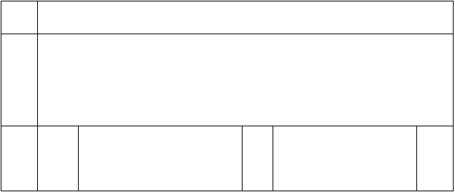
教
材

教学目
标
脚内侧踢、接球。
1、75%的学生掌握正确、协调的脚内侧踢球的动作及练习方法；
2、80%的学生能熟练地做出各种熟悉球性的练习，并能认真进行踢、接 球练习；
3、培养学生主动参与体育学习的兴趣和刻苦锻炼的意志品质；
4、投掷：4~5 次；足球：6~8 次。
教
学过
程
练
教学
内容
教
师
活
动
时
间
学
生
活
动
习
次
数


开始
一、 | 一、1、教师提前到场，准 | 一、1、学生将器材拿至 |  |  | 1
常规 | 备好场地器材。 | 场地。 |  |  | ∫
二 、 | 2、接受体育委员报告，向 | 2、体育委员整队，检查 |  |  | 2
队 列  练习 | 学生问好。  3、宣布本课内容、教学目 | 汇报人数。队行：二列  横队 |  |  | 次
三 、 | 标及要求，安排见习生。 | ×××××○○○○○
准 备 | 二、队列队行：教师口令指 | ×××××○○○○○
活动 | 挥，原地三面转法；行进间  齐步走、左右转弯；分队走。 | 5 ★ △
 | 三、1、游戏：教师提示游 | 分 明确要求。
 | 戏内容及规则。  2、教师参与并组织活动，  做好足球的运球练习。 | 二、学生四列横队或行进间按教师口令练习。  三、1、听清要求自由开
 |  | 展“圆内自由运球”游
戏。
2、要求：不碰人、不受
 |  | 阻、不丢球、不出界。
一、 | 一、1、教师讲解并示范抛、 | 一、1、学生认真听教师
投掷 | 掷、推三种投掷动作的主要 | 讲解，掌握三种动作之
 | 区别。  2、组织学生进行各种抛接 | 间的区别。  2、学生自我观察练习：
沙袋的练习。  3、教师巡回提示并指导学  生开展练习。 |  | 10  分 | ①  ② | 双手胯下抛接沙袋； 原地双手向上抛沙 袋； | 4  ∫
 |  |  | ③ | 双手胸前屈腕互拨
 |  |  |  | 沙袋；
 |  |  | ④ | 左右手背后抛经肩
 |  |  |  | 胸

准 3、师生问好，认真听讲
备
部分

基本部分

教
学 教学
过 内容程

基本部分

教 师 活 动 时间

4、组织学生进行沙袋投准游戏。
5、提出问题：如何才能投
得准？ 15
重点：投掷时的用力顺序； 分难点：上下肢的协调用力。
练 学 生 活 动 习
次
数
前接沙袋。
4、学生分四组，在组长带领下认真开展游戏。
队行： 5
A 组 B 组 次
C 组 D 组
5、让学生在练习中找到答案。

二 、 | 二、1、组织学生复习脚内 |  | 二、1、按教师要求认真
足球 | 侧踢、接球练习。 |  | 开展练习。
 | 重点：踢球腿的摆动和击球 |  | 2、一人踩球，一人做脚
 | 部位（屈膝外转、展髋，形 |  | 内侧轻踢球动作。两人
 | 成脚内侧正对出球方向） |  | 一组，轮换练习。 | 6
 | 2、提示击球时，踢球脚的 | 10 | 3、每人击球一次，要求 | ∫
 | 踝关节勾屈紧张，脚趾上 | 分 | 接地滚球，力量适宜； | 8
 | 翘，使踝部三角区形成一个 |  | 每组 6~8 人。 | 次
 | 稳定的击球面。 |  | 4、学生用脚内侧踢球的
 | 3、小组对墙脚内侧轮流踢 |  | 方法，将球从门柱和小
 | 球。 |  | 旗之间射入，强调“准”。
 | 4、脚内侧定位球射门。
— 整 | 一、教师领做放松操，领操 |  | 一、1、学生四列横队跟
理 运 | 位置好，动作正确，姿势优 |  | 随教师做放松球操。
动 | 美。 | 5 | 2、对先进的同学鼓掌以
二 、  小结 | 二、本课小结，讲评，及时  表扬先进，鼓励后进。 | 分 | 示赞扬。  3、男生收拾器材，师生
 | 三、收拾器材，师生再见。 |  | 再见。

课后小结：
结
束部
分

第 5 次课

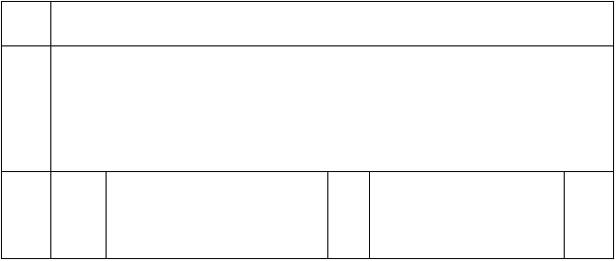
教
材

教学目标
足球：脚内侧接地滚球。
1、80%的学生能学会并掌握脚内侧接地滚球；
2、学生愉快地参与各种练习，培养学生的集体主义精神；
3、足球：6~8 次。
教
学过
程
练
教学
内容
教
师
活
动
时
间
学
生
活
动
习
次
数


分 | 的学习，教师领做。 | 4、学生跟随教师进行模
 | 5、完整动作的组合练习， 让做的好的同学表演练。 | 仿练习，记住典型动作。  5、学生单个练习，把动
 |  | 作组合起来，由同伴呼
 |  | 喊动作名称相互进行练
 |  | 习。

 | 一、  常规 | 一、1、教师提前到场，准  备好场地器材。 |  |  |  |  | 一、1、学生将器材拿至  场地。 |  |  |  | 1  ∫
 | 二 、 | 2、接受体育委员报告，向 |  |  |  |  | 2、体育委员整队，检查 |  |  |  | 2
 | 队 列 | 学生问好。 |  |  |  |  | 汇报人数。队行：二列 |  |  |  | 次
 | 练习 | 3、宣布本课内容、教学目 |  |  |  |  | 横队
 | 三 、 | 标及要求，安排见习生。 |  |  |  |  | ×××××○○○○○
开 | 准 备 | 二、队列队行：教师口令指 |  |  |  |  | ×××××○○○○○
始 | 活动 | 挥，原地三面转法；行进间 |  |  |  |  | ★ △
准 |  | 齐步走、左右转弯；分队走。 |  |  |  | 5 | 3、师生问好，认真听讲
备 |  | 三、1、游戏：教师提示游 |  |  |  | 分 | 明确要求。
部 |  | 戏内容及规则。 |  |  |  |  | 二、学生四列横队或行
分 |  | 2、教师参与并组织活动， |  |  |  |  | 进间按教师口令练习。
 |  | 做好足球的运球练习。 |  |  |  |  | 三、1、听清要求自由开
 |  | 3、武术拳法、步法练习。 |  |  |  |  | 展“圆内自由运球”游
 |  |  |  |  |  |  | 戏。
 |  |  |  |  |  |  | 2、要求：不碰人、不受
 |  |  |  |  |  |  | 阻、不丢球、不出界。
 |  |  |  |  |  |  | 3、认真做好基本功。
 | 一、 | 一、1、复习第一路弹腿。 |  |  |  |  | 一、1、学生集体回忆第
 | 武术 | 2、教师巡回指导学生练习 |  |  |  |  | 一路弹腿动作，动作到
基 |  | 情况，纠正错误。 |  |  |  |  | 位正确、精神振作。
本 |  |  |  |  |  | 10 | ×××××○○○○○ |  |  |  | 5
部 |  |  |  |  |  | 分 | ×××××○○○○○ |  |  |  | ∫
分 |  |  |  |  |  |  | ×××××○○○○○
 |  |  |  |  |  |  | ×××××○○○○○
 |  |  |  |  |  |  | ★
教 |  |  |  |  |  |  |  |  |  |  | 练
学过 | 教学内容 | 教 | 师 | 活 | 动 | 时间 | 学 | 生 | 活 | 动 | 习次
程 |  |  |  |  |  |  |  |  |  |  | 数
 | 3、讲解并示范第二路弹腿 |  |  |  |  | 3、学生认真听取教师讲
 | 的动作要领：①上不并步盖 |  |  |  |  | 领会动作的要点，记住
 | 打②转身弓步冲拳③拗弓 |  |  |  |  | 动作的路线，仔细观察
 | 步冲拳④弹腿冲拳⑤右弓 |  |  |  |  | 模仿。
 | 步冲拳⑥拗弓步冲拳⑦弹 |  |  |  |  | 练习队行如下：
基本  部 | 腿冲拳⑧左弓步冲拳。 特点：连续击打和弹踢。  4、组织学生进行单个动作 |  |  |  |  | A 组 B 组  C 组 D 组 |  |  |  |  | 6  次

二 、 | 二、1、复习脚内侧踢球： |  | 二、1、按要求五人一组
足球 | 组织学生进行“抢截球”游 |  | 自由组合开展游戏，积
 | 戏——四人传球，一人抢， |  | 极活跃。
 | 传球失误，截球者上。  2、结合脚内侧踢球讲述脚内侧接球的要点：以脚内侧  挡住球的中上部，将球控制 | 10  ∫  15  分 | 2、认真听取教师的讲解，注意模仿，领会正确的动作。  3、组织开展符合各种要 | 6  ∫  8  次
 | 在有效范围之内。  3、组织学生进行各种传接 |  | 求的练习：①两人一组  的传接球；②三角传球；
 | 球结合的练习。 |  | ③传、接、运球、射门。
— 、 | 一、教师讲明游戏名称、方 |  | 一、听清游戏名称及规
游戏 | 法、规则，组织学生游戏， |  | 则，在音乐伴奏下进行
二 、常规 | 领做放松操。  二、小结本次课学习情况， 吩咐收拾器材，师生再见，  宣布下课。 | 5  分 | 游戏，围成圆圈作放松操。  二、分小组小结，组长  总结汇报，女第 2 组收
 |  |  | 器材，师生再见。

课后小结：
结
束部
分
第 6 次课

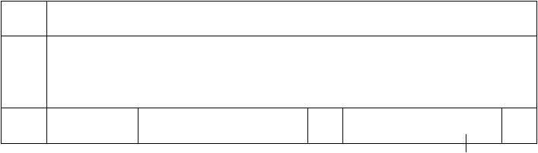
教材
脚内侧接反弹球
教
学目标教学
过程
认知目标：学生了解脚内侧接反弹球动作要领，能说出脚背外侧运球要点。
技能目标: 学生能模仿做脚内侧接反弹球动作练习，初步掌握脚背外侧运球动作。情感目标：学生能按教师的要求认真进行练习。
教学内容
教
师
活
动
时
间
学
生
活
动
次
数

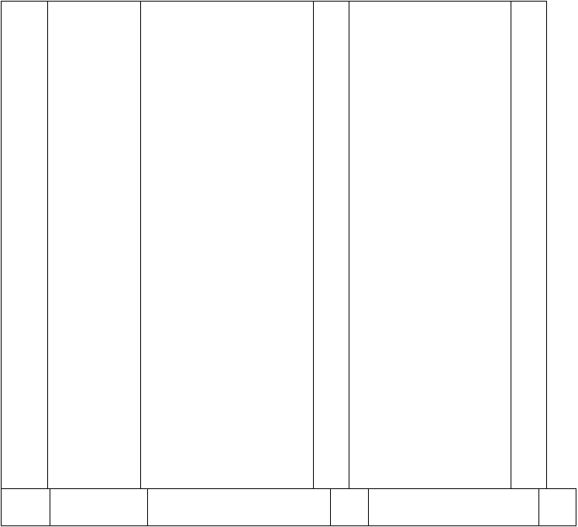
一
常规
二、徒手操
一、体育委员整队，报告人数。 10`
二、师生相互问好。
三、老师宣布本课主要内容和任务。
四、慢跑 400 米
五、徒手操；
1、伸展运动
2、体侧运动
3、俯背运动
4、踢腿运动
5、侧压腿、前压腿
`
一、队列如图示

二、练习图：
1、 学生听清要求和规则。
2、 认真练习动作到位。
8*8
拍
准
备部分
教学
过程
教学内容
教 师 活 动
时
间
学 生 活
动
次数

一、足球 | 一、①教师讲清练习要求和方 | 20` | 学生练习图： | 若干
① 脚背外侧运 | 法。 | ` | 易犯错误： | 次
球② 脚背外侧 | ②一人一球自抛自接反弹球练 | 5` | ㈠脚内侧接反弹球时，接球脚
踢球 | 习。 |  | 用上下踩压方法接球。
二、游戏 | ③两人一球对面抛接反弹球练 |  | ㈡脚内侧接反弹球时，判断球
（小足球赛） | 习  ④抛球—接球—运球练习 |  | 的落点不准，接球时机错误。  二、学生练习图：
 | ⑤抛球—接球—运球—射门练

习。
⑥抛接球—运球练习
二、1、教师讲解练习要求和内容（足球比赛）
2、组织学生练习
3、巡回指导并及时纠错。

基本部分

教学

教学内容 教 师 活 动
过程

时 次数
学 生 活 动

间

 | 一 | 一、领做放松操 | 10` | 一、随教师做充分放松
 | 整理 | 二、本课总结讲评 | ` | 二、1 学生分组小结自我评估。
 | 放松 | 1．学生自我评估学习情况 |  | 2 集中汇报。
 | 二 | 2．教师总结 |  | 3 男生第一组归还器材
 | 小结 | 3．布置收还器材 |  | 三、师生再见
 |  | 三、师生再见 |  | 一、组织：如图
结 |  |  |  | 二、要求：
束 |  |  |  | 放松、调整呼吸
部
分


课后小结： 第 7 次课


教材 脚背外侧运球

教 认知目标：学生知道脚背外侧运球的动作要领，能说出脚背外侧踢球的正确击球部位。学 技能目标: 学生能模仿教师做出脚背外侧运球动作；能初步掌握脚背外侧踢球动作。目 情感目标：学生能按教师提出的要求认真各种练习。
标
教学 时

教学内容
过程
教 师 活 动 学 生 活 动间

一 常规
二、徒手操
四、体育委员整队，报告人数。 10` 五、师生相互问好。 ` 六、老师宣布本课主要内容和任
务。
四、慢跑 400 米
五、徒手操；
1、伸展运动
2、体侧运动
3、俯背运动
4、踢腿运动
5、侧压腿、前压腿
一、队列如图示

二、练习图：
3、 学生听清要求和规则。
4、 认真练习动作到位。

准备部分


一、足球 | 一、①教师讲清练习要求和方法。 | 20` | 学生练习图：
①脚背外侧运球 | ②一人一球运球练习 | ` | ●
②脚背外侧踢球 | ③直线运球接力 | 5` | ●
二、游戏 | ④变向直线运球 |  | ●
 | ⑤半圆运球练习 |  | ●
 | ⑥脚背外侧踢球练习 |  | 易犯错误：㈠以脚尖捅球
 | ⑦踢球运球练习  要求： |  | ㈡推球动作僵硬。  二、学生图：
 | Ⅰ及时观察指导
 | Ⅱ及时纠错
 | 二、1、教师讲解练习要求和内容
（传球比赛）
2、组织学生练习
3、巡回指导并及时纠错。

基本部分

 | 一 | 一、领做放松操 | 10` | 一、随教师做充分放松
 | 整理 | 二、本课总结讲评 | ` | 二、1 学生分组小结自我评估。
 | 放松 | 1．学生自我评估学习情况 |  | 2 集中汇报。
 | 二 | 2．教师总结 |  | 3 男生第一组归还器材
 | 小结 | 3．布置收还器材 |  | 三、师生再见
 |  | 三、师生再见 |  | 一、组织：如图
结 |  |  |  | 二、要求：
束 |  |  |  | 放松、调整呼吸
部
分


课后小结：

第 8 次课

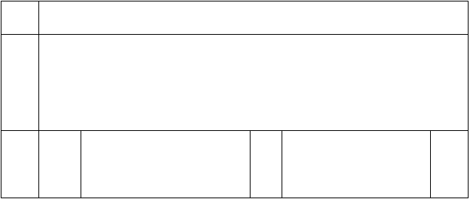
教
材

教学目
标
正脚背踢球（1）。
1、60%的学生能做出正脚背踢球的动作；
2、通过双手头上向前抛掷实心球的练习，了解、掌握自下而上的用力顺 序，发展躯干和上肢的力量以及全身协调性；
3、培养学生群体合作的精神，学会尊重同学、热爱集体，增进友谊交往；
4、投掷：4~5 次；足球：6~8 次。
教
学过
程
练
教学
内容
教
师
活
动
时
间
学
生
活
动
习
次
数

以上内容仅为本文档的试下载部分，为可阅读页数的一半内容。如要下载或阅读全文，请访问：https://d.book118.com/906000144144010032

